如何證明網路上的著作是以創用CC授權釋出?

案例:
陳老師從網路上找到了一張允許商業使用和改作的創用CC授權圖片，並且用於他自己撰寫出版的教案上，如果未來發生著作權的爭議，而陳老師發現原有出處的創用CC授權資訊已經移除，她如何證明這張圖片當初是以創用CC授權釋出？

說明：

一般而言，因為創用CC是以善意換取善意為基礎的知識生產與分享模式，比起授權不清、或所有權利保留的宣告，利用人和著作人對簿公堂的機會是比較少的。不過，因為網路上的內容時常變動，萬一發生爭議時，即使理論上著作權人不可以事後撤銷創用CC授權，但若原有著作出處的連結或者授權資訊若已經被移除，利用人要如何證明自己是善意的信賴呢？

我們的建議是，如果利用人有相當的金錢或時間的投入，為了避免到時候因為苦無證據，被迫移除這些內容，安全起見可以事先留存授權資訊。本篇文章便是在介紹ImageStamper和Screenshot Captor這兩個工具，幫助您事先留存授權資訊。

如何使用ImageStamper

ImageStamper是一個可以協助利用人保存Flickr網路相簿中創用CC授權資訊的服務，不僅使用上相當方便，透過公正第三人ImageStamper保存的資訊，也是未來一旦在利用上發生爭議時，非常有力的證據。

- ImageStamper: 使必須先註冊，才可以使用這項服務。註冊過程非常簡單，只需要填帳號、密碼、電子信箱。

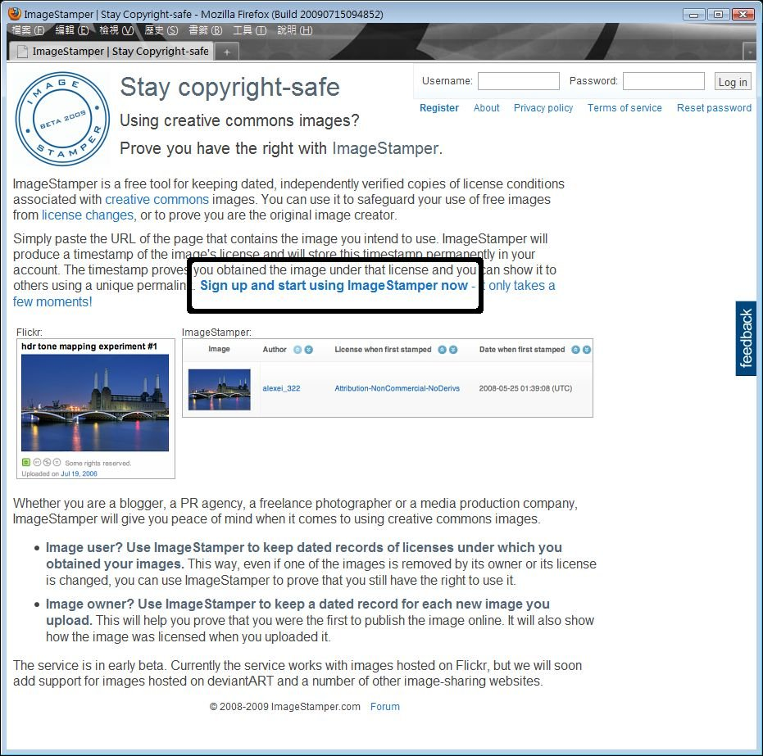

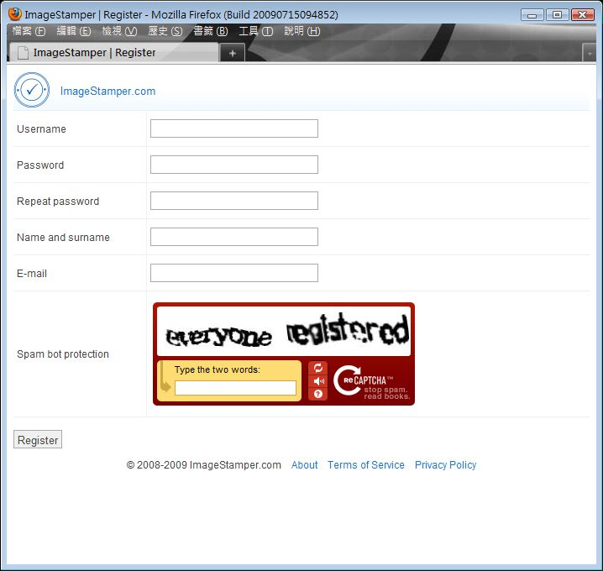
- Flickr網路相簿中一張關鍵字為Deer的圖片，採用創用CC「姓名標示-相同方式分享」授權

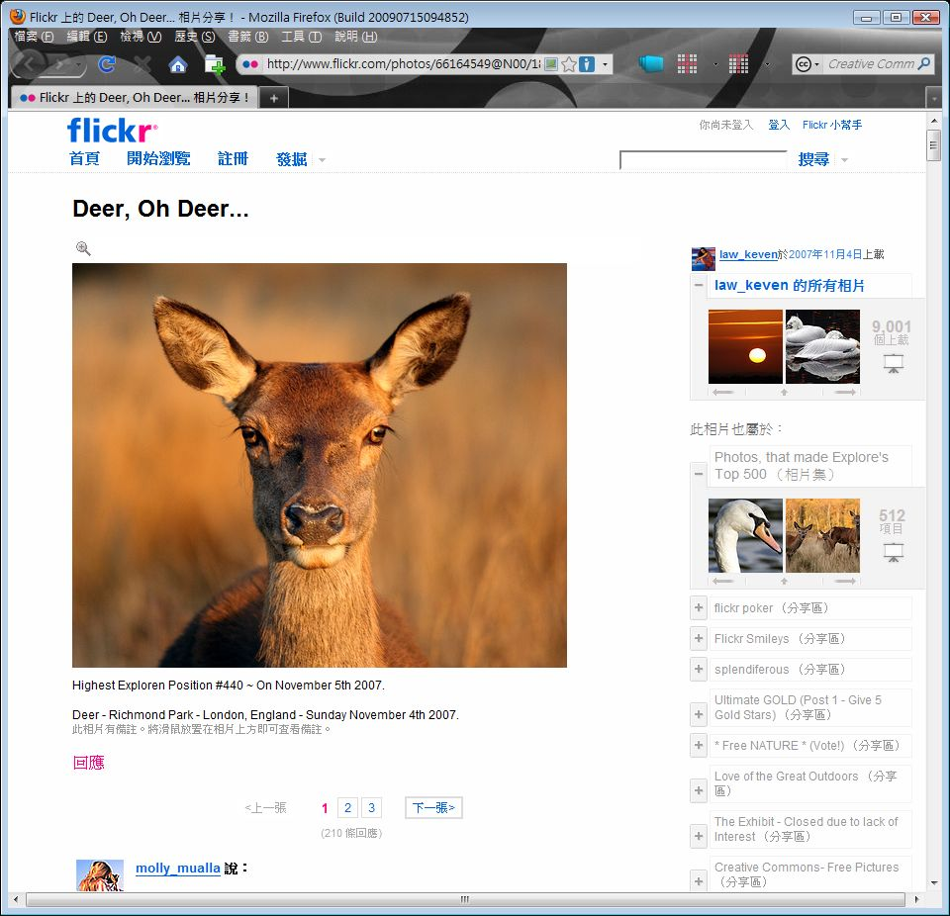

- 將前述Flickr網路相簿圖片的的網址http://www.flickr.com/photos/66164549@N00/1862192640/ 貼到Stamp an Image的頁面的方塊中，按下Stamp This Image
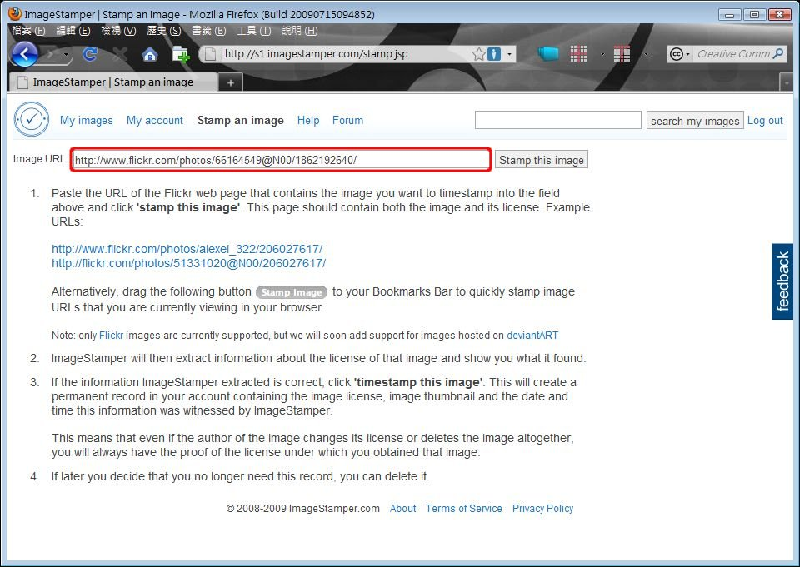

- 稍微等待幾秒，會出現這個畫面，按下TimeStamp This Image。大功告成。

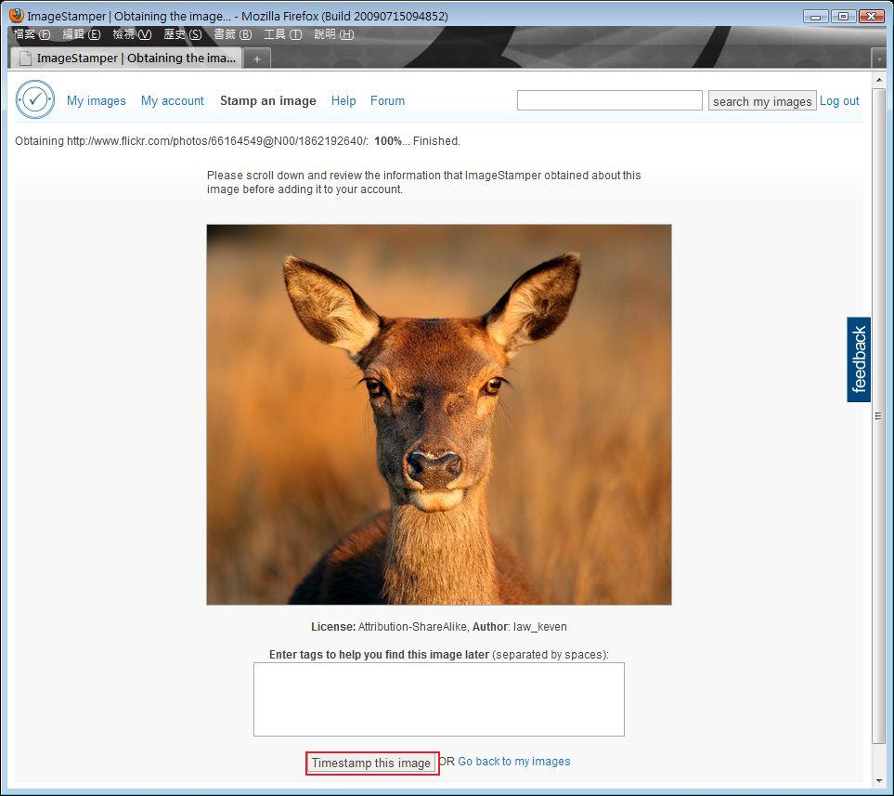

- 帳戶中目前已經保存授權資訊的全部照片，您也可以點選特定照片，查詢更多資訊，例如原著作的網址、作者、以及授權資訊的永久連結

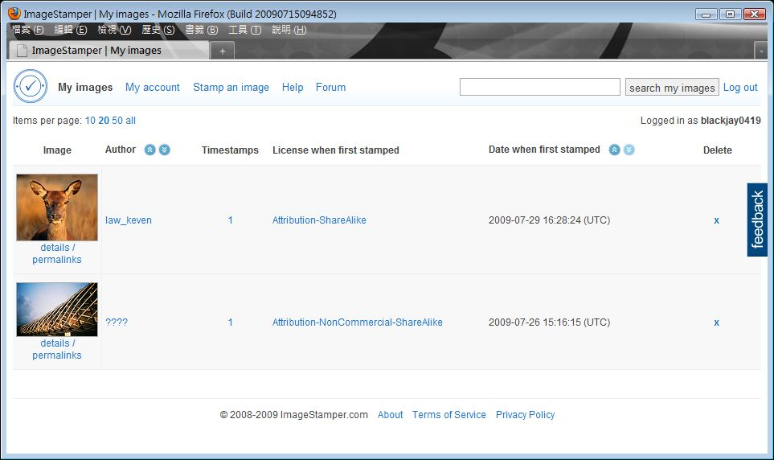

簡評：

優點：
- 幫助您方便地保存授權資訊外，且因為ImageStamper是和利用人與著作人都沒有關係的公正第三方，其留存的資訊是非常有力的證據。
- ImageStamper也可以作為個人圖片的收藏庫，它可以協助您紀錄圖片的網址、作者姓名。
- 因為提供原著作完整的資訊的永久連結，也可以作為利用他人創用CC著作時，標示其姓名的方法，範例可以參考

缺點：
- 僅支援Flickr網路相簿
- 如果作者的姓名是中文，有時候該欄位會出現亂碼。

使用ScreenCaptor等螢幕拍照軟體

因為ImageStamper目前僅支援Flickr網路相簿，針對其他的創用CC授權內容，如果您覺得有必要保存授權資訊，我們建議您可以使用Screenshot Captor這類的螢幕拍攝軟體。Screenshot Captor是一套不需付費的軟體，使用上也相當簡便。

- 到Screenshot Captor的網站下載該軟體，您也可以按這裡下載。

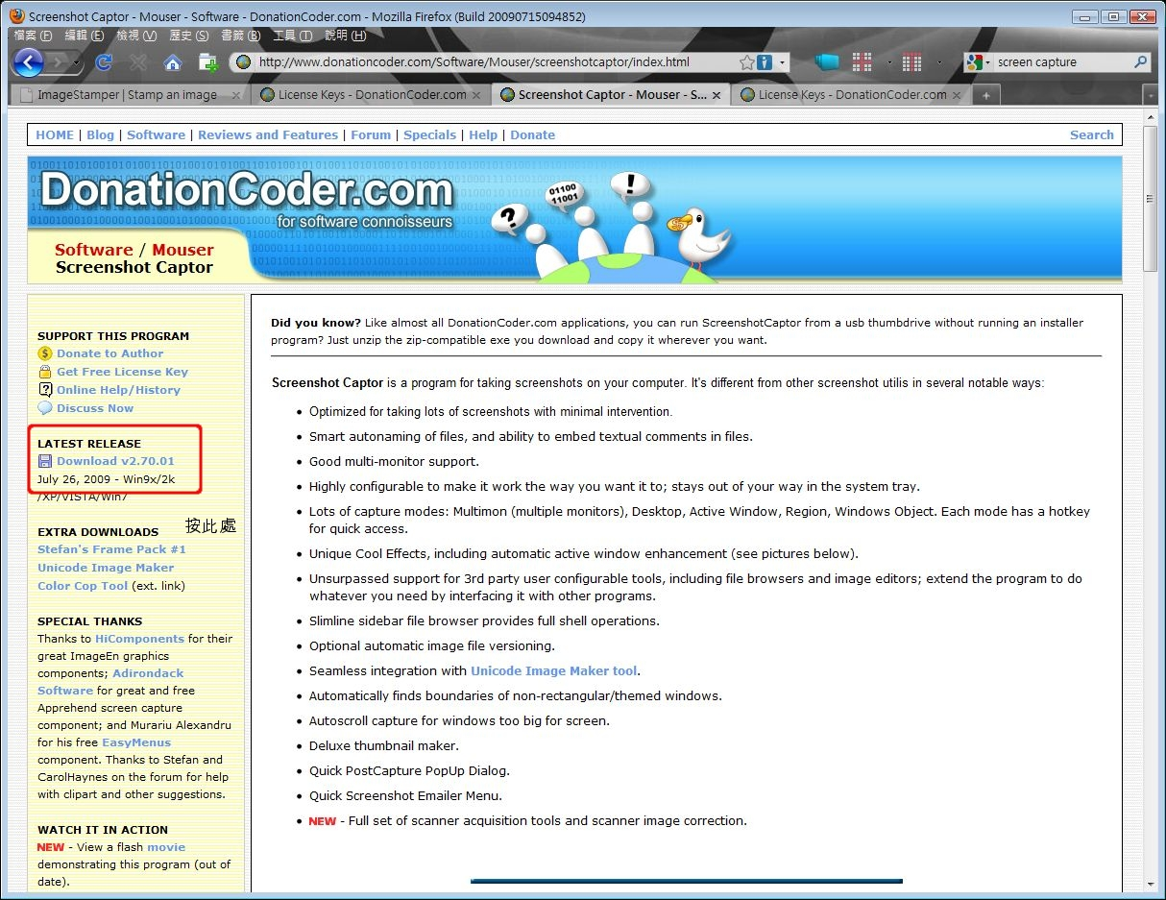

- 安裝軟體，並且執行後，WINDOWS工具列右方會出現一個電腦螢幕的圖示

- 按下ALT+ Prtsc Sysrq，便可以把執行中視窗的畫面拍下來。

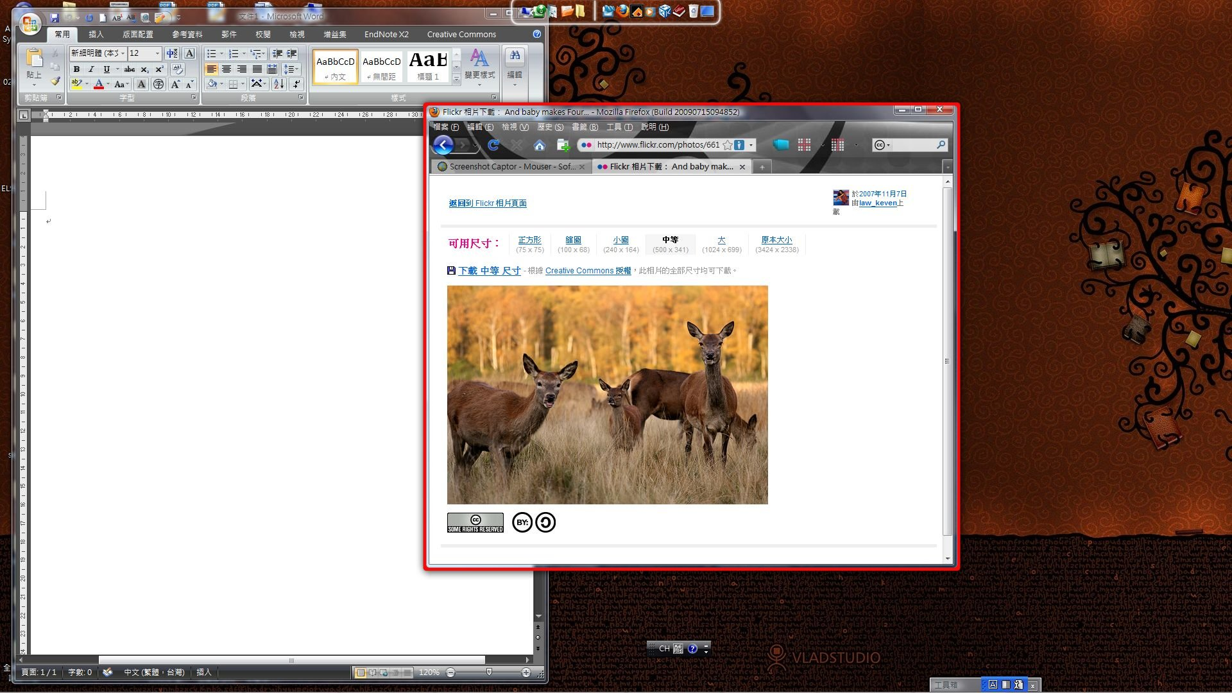
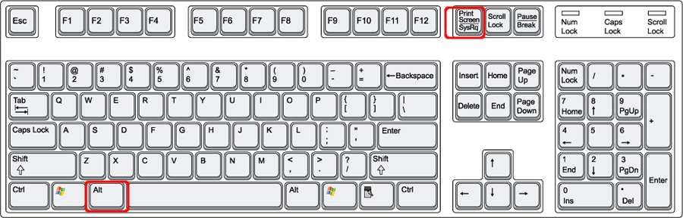

- 拍攝的畫面必須要可以同時呈現著作、和其採用的創用CC授權畫面，最好也能夠看出作者和所在網址。如果無法一次擷取，可以多拍幾張。
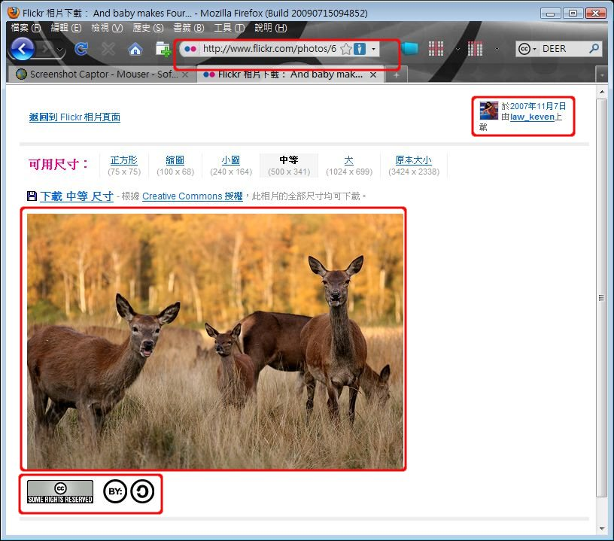

簡評：

優點：
- 並不限於Flickr網路相簿的內容

缺點：
- 因為是自行留存的證據，與Imagestamper所留存的證據相較，比較容易遭受質疑。
- 有時候需要拍比較多張照片，才能夠完整留存著作、作者、授權條款、網址等資訊。
- 如果需要保存授權資訊的內容較多，需要花一些時間將這些檔案歸檔、分類、保存。

